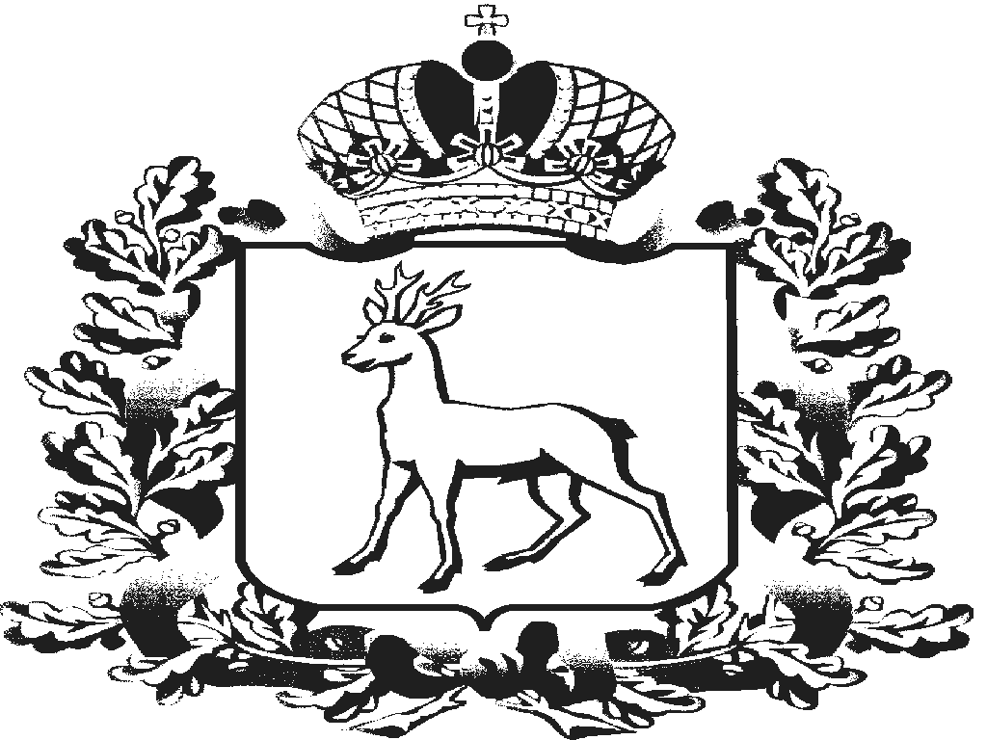

ПРАВИТЕЛЬСТВО
Самарской области
Государственное казенное
предприятие
Самарской области
«Агентство по содержанию автомобильных дорог общего пользования Самарской области»

443070 г. Самара, ул.Аврора,72
Телефон/факс: (846) 268-71-71
_________________№_________________
На №_______________________________

Реквизиты

Государственное казенное предприятие Самарской области
«Агентство по содержанию автомобильных дорог общего пользования Самарской области»
(ГКП Самарской области «АСАДО»)
Юридический адрес: 443070, г. Самара, ул. Авроры, 72
Почтовый адрес: 443070, г. Самара, ул. Авроры, 72
ИНН 6315800650 КПП 631101001 ОГРН 1036300468710 ОКОПФ 41 ОКФС 13 ОКПО 14561759
ОКВЭД 52.21.22; 45.23.1

ПОВОЛЖСКИЙ БАНК ПАО СБЕРБАНК
Р/С 40602810854430100025
БИК 043601607
к/с 30101810200000000607

Филиал «Центральный» Банка ВТБ г. Москва
ИНН банка 7702070139, КПП банка 770943002
БИК 044525411
счет 40602810010240000024, корреспондентский счет 30101810145250000411

АО "КОШЕЛЕВ-БАНК"
БИК 043601742
Счет 40602810000000000002
Кор счет 30101810236010000742

АО «Тольяттихимбанк»
ИНН банка 6320007246 КПП банка 632401001
БИК 043678838
Счет 40602810200000000002
Кор счет 30101810000000000838

И. о. главного бухгалтера Шацкая С.В.

